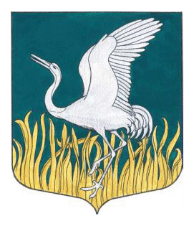

АДМИНИСТРАЦИЯ МУНИЦИПАЛЬНОГО ОБРАЗОВАНИЯ
МШИНСКОЕ СЕЛЬСКОЕ ПОСЕЛЕНИЕ
ЛУЖСКИЙ МУНИЦИПАЛЬНЫЙ РАЙОН
ЛЕНИНГРАДСКОЙ ОБЛАСТИ

П О С Т А Н О В Л Е Н И Е

От 11 марта 2024 г. № 95/1

О запрете выхода граждан на
ледовое покрытие водных объектов
Мшинского сельского поселения.

В связи с повышением суточных температур воздуха, началом разрушения ледового покрытия на водных объектах Мшинского сельского поселения в весенний период, вероятностью возникновения чрезвычайных ситуаций, в целях обеспечения безопасности людей при нахождении на льду водоемов Мшинского сельского поселения, во исполнение требований водного кодекса Российской Федерации, Федерального закона от 06 октября 2003года №131-ФЗ «Об общих принципах организации местного самоуправления в Российской федерации и постановления правительства Ленинградской области от 29.12.2007 года № 352 «Об утверждении правил охраны жизни людей на водоемах Ленинградской области», администрация Мшинского сельского поселения Лужского муниципального района Ленинградской области
П о с т а н о в л я е т:
1. Запретить с 11.03.2024г. выход граждан на ледовое покрытие водных объектов, расположенных на территории Мшинского сельского поселения, до окончания весеннего паводка.
2. При необходимости установить вдоль берегов аншлаги, запрещающие выход граждан и выезд автотранспортных средств на ледовое покрытие.
3. Контроль за исполнением постановления оставляю за собой.
4. Настоящее постановление довести до сведения граждан Мшинского сельского поселения путем обнародования в местах массового пребывания и разместить на официальном сайте администрации Мшинского сельского поселения.

И.о главы администрации
Мшинского сельского поселения В.В.Картавенко

